**ВНИМАНИЕ!**Все перечисленные изменения появятся только после обновления Параграфа и Datagate.

Рекомендуемая последовательность действий при обновлении ПО:

* Создать резервную копию БД
* Остановить службу Datagate
* Выполнить обновление Datagate
* Выполнить обновление серверной части Paragraf
* Запустить службу Datagate

**Список изменений для версии 3.22.12.12**

1. Изменены настройки прав доступа к КЖ для пользователя с ролью «Завуч».   
   После обновления таким пользователям будет запрещено выставлять (изменять) текущие и итоговые отметки в тех журналах, где они не являются преподавателями. Предусмотрен глобальный запрет работы с КЖ и лимит дней на исправление отметок (*по умолчанию 7*). Настройки по умолчанию может изменить пользователь с ролью «Руководитель», для этого в WEB-приложении «СМИР» добавлены новые поля.

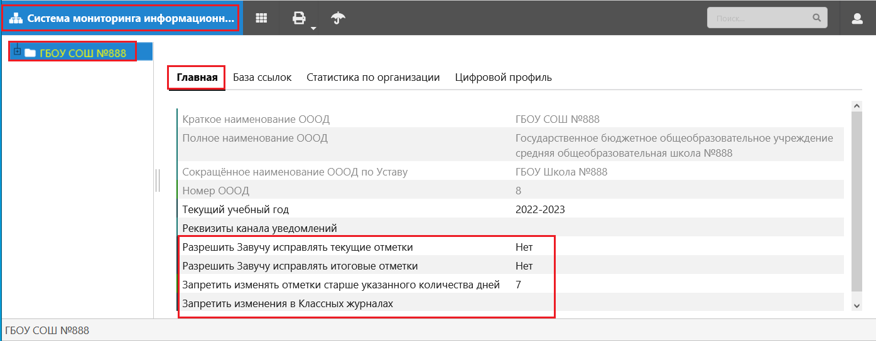

Подробное описание нового функционала содержится в отдельной инструкции «*Новые настройки доступа к классным журналам для завуча*».

1. Обновлен адресный классификатор.
2. Актуализирован список учреждений, который используется при приеме/выбытии.
3. Устранена проблема при корректировке планов ГПД. Скорректированные планы теперь утверждаются автоматически. Планы ГПД и ДО со статусом «К утверждению» после обновления должны изменить свой статус на действующий.
4. Решена проблема при расчете рекомендуемой отметки в случае использования разных шкал (*оценка при 100-балльной шкале выглядит как при 5-балльной, но имеет другой* *вес*). Теперь запрещено изменить шкалу оценивания для урока при наличии уже выставленных отметок.
5. Устранена проблема с отображением уроков в одну строку в правой части журнала, возникала при использовании в домашнем задании некоторых служебных символов.
6. Исправлено отображение расписания в личном кабинете учителя, ранее время окончания урока совпадало со временем его начала.
7. ВНИМАНИЕ! Не следует вносить информацию в новом поле Каникулы (*Расписание - Список учебных периодов*), несмотря на то, что ошибки при выгрузке на портал в пакете Period при этом не будет.
8. В приложении «Предметы» выполнена сортировка по наименованию предметов   
   для разделов «Общее образование» и «Внеурочная деятельность».
9. Добавлено поле email для учащихся ВПЛ.
10. Исправлена ошибка в приложении «Итоговые отметки»: для предмета ОДНКР в 5 параллели, четвертные отметки отображались в ОРКСЭ. Выполнена конвертация уже выставленных четвертных отметок в предмет ОДНКР.
11. Устранена проблема при переводе обучающегося в другой класс в тонком клиенте, ранее ученик не зачислялся в выбранный ГУП.
12. В тонком клиенте теперь работает операция приема ученика из выбывших.
13. При выбытии ученика в тонком клиенте теперь сохраняется номер приказа в записи о движении.
14. Можно пользоваться тонким клиентом для зачисления выбывшего ученика в класс экстернат.